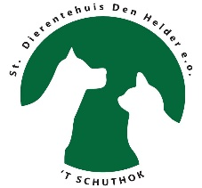
AdoptiePlan
Poes Shia
Waarom in het AdoptiePlan?
Als klein bang katje geadopteerd en om onduidelijke redenen weggegeven aan iemand anders. Daar ging het niet goed; er werden plasjes buiten de bak gedaan en ze was bang en onzeker. Met een verdrietig hart kwam ze terug in het asiel waar we zijn gestart met Calm dieetvoer en in het begin ook Zylkene. Urineonderzoek liet geen bijzonderheden zien. De Zylkene is gestopt en met Shia gaat het redelijk goed. Ze zoekt contact maar blijft ook wat onzeker.
In het asiel sinds: 15 juli 2023
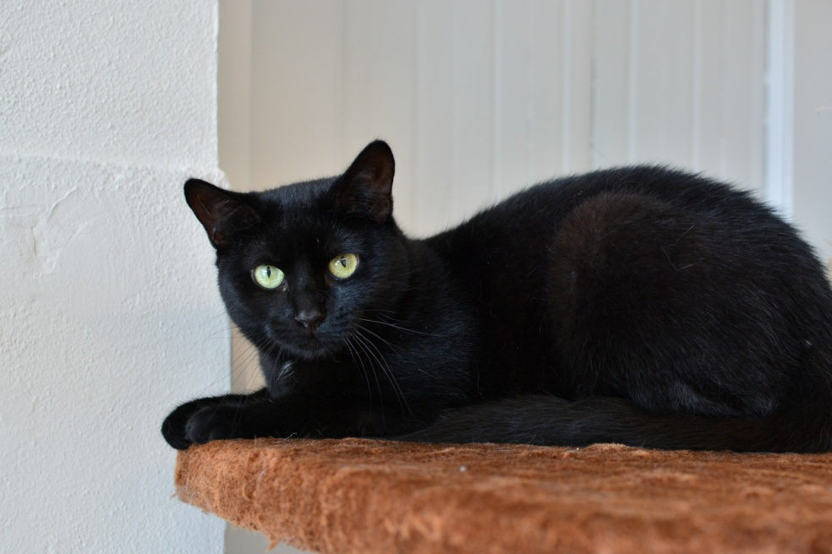
foto Shia
Helpt u ons helpen? Alvast bedankt!

